# **МИНИСТЕРСТВО НАУКИ И ВЫСШЕГО ОБРАЗОВАНИЯ РФ**

**ФЕДЕРАЛЬНОЕ ГОСУДАРСТВЕННОЕ БЮДЖЕТНОЕ ОБРАЗОВАТЕЛЬНОЕ УЧРЕЖДЕНИЕ ВЫСШЕГО ОБРАЗОВАНИЯ**

**«ВОРОНЕЖСКИЙ ГОСУДАРСТВЕННЫЙ УНИВЕРСИТЕТ ИНЖЕНЕРНЫХ ТЕХНОЛОГИЙ»**



##### **Факультет управления и информатики в технологических системах**

###### **Кафедра информационной безопасности**

**Направление подготовки (специальность) 10.05.03 Информационная безопасность автоматизированных систем**

**Отчет**

**По технологиям и методам программирования. Практическая работа №11**

наименование (вид) дисциплины

Выполнил студент гр. УБ-21

Заварзин В.Д.

###### (ф.и.о.)

###### 

###### Проверил:

Доцент каф. ИБ Маслов А.А.______

*___________ ____________________*

*(оценка) (подпись)*

*_____________*

*(дата)*

Воронеж – 2022

Формулировка:

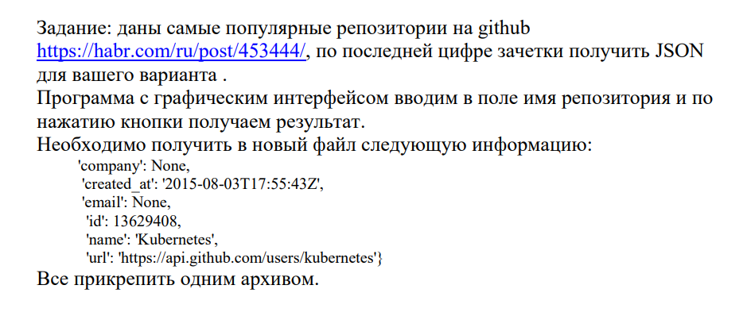

Решение

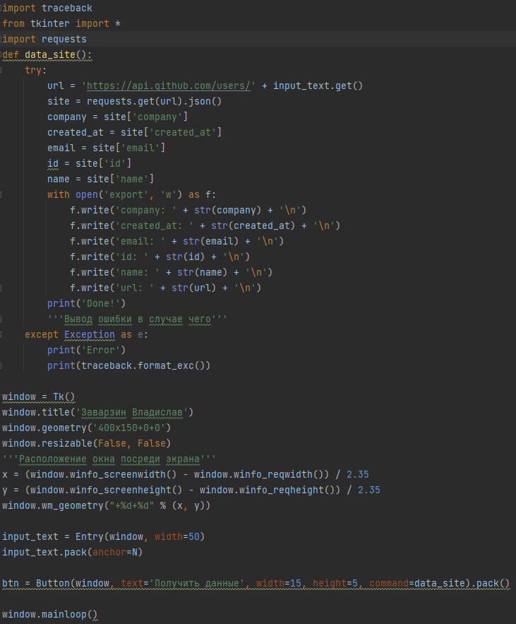

(рис.1)

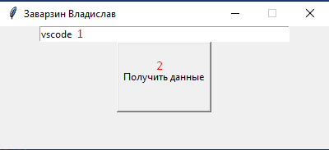

1 – вписываем название репозитория по варианту

2 – генерируем файл с данными, которые нам надо получить по заданию

Пример работы программы (рис.2)

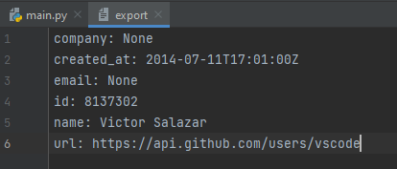

Выходные данные (рис.3)

Код программы:

import traceback  
from tkinter import *  
import requests  
def data_site():  
 try:  
 url = 'https://api.github.com/users/' + input_text.get()  
 site = requests.get(url).json()  
 company = site['company']  
 created_at = site['created_at']  
 email = site['email']  
 id = site['id']  
 name = site['name']  
 with open('export', 'w') as f:  
 f.write('company: ' + str(company) + '\n')  
 f.write('created_at: ' + str(created_at) + '\n')  
 f.write('email: ' + str(email) + '\n')  
 f.write('id: ' + str(id) + '\n')  
 f.write('name: ' + str(name) + '\n')  
 f.write('url: ' + str(url) + '\n')  
 print('Done!')  
 '''Вывод ошибки в случае чего'''  
 except Exception as e:  
 print('Error')  
 print(traceback.format_exc())  
  
window = Tk()  
window.title('Заварзин Владислав')  
window.geometry('400x150+0+0')  
window.resizable(False, False)  
'''Расположение окна посреди экрана'''  
x = (window.winfo_screenwidth() - window.winfo_reqwidth()) / 2.35  
y = (window.winfo_screenheight() - window.winfo_reqheight()) / 2.35  
window.wm_geometry("+%d+%d" % (x, y))  
  
input_text = Entry(window, width=50)  
input_text.pack(anchor=N)  
  
btn = Button(window, text='Получить данные', width=15, height=5, command=data_site).pack()  
  
window.mainloop()

Вывод:

Выполнив данную лабораторную работу я узнал о такой библиотеке, как “requests”. При помощи данной библиотеки, я создал запрос для сайт и после обработал данные, которые он мне вернул, путём собирания нужных при помощи переменных. Получив знания я выполнил практическую работу и научился работать с запросами.

При выполнении лабораторной работы использовалась среда программирования ***PyCharm* (**см. рис.1-3). На рис. представлен исходный код программы и пример его работы.